Registracija preduzetnika:

GRAD DOBOJ GRAD DOBOJ

GRAD DOBOJ Odjeljenje za privredu i
društvene djelatnosti
Ulica Hilandarska 1,
74000 Doboj
Telefon: 053/241-099, 053/242-115
Fax:053/241-099, 053/242-115
E-mail: privreda@doboj. gov.ba
GRAD DOBOJ

VODIČ
ZA REGISTROVANJE PREDUZETNIKA

KORACI U REGISTRACIJI PREDUZETNIKA
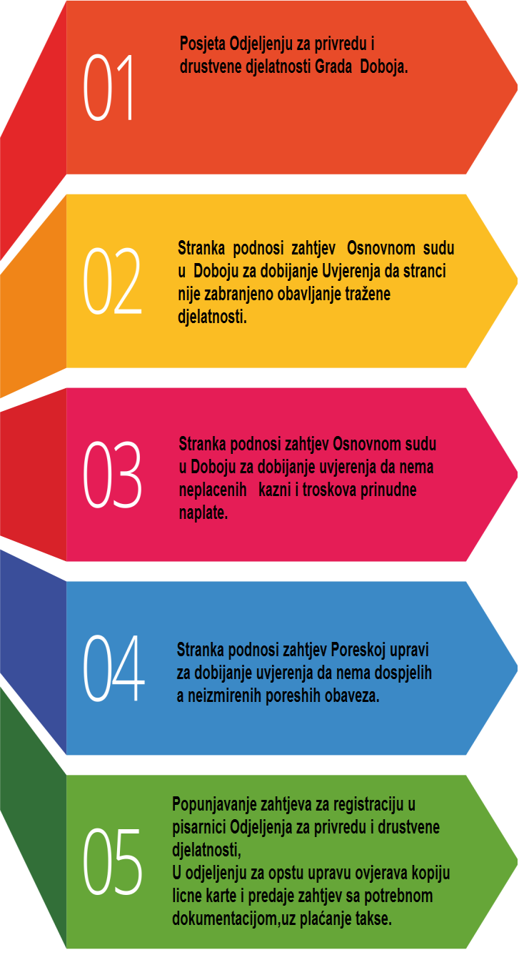
• Posjeta Odijeljenju za privredu i društvene djelatnosti Grada Doboja za informaciju o uslovima registracije
osnivanja preduzetnika.

• Stranka podnosi zahtjev Osnovnom sudu u Doboju za dobijanje Uvjerenja da joj nije zabranjeno obavljanje tražene djelatnosti.

• Stranka podnosi zahtjev Osnovnom sudu u Doboju za dobijanje Uvjerenja da nema neplaćenih kazni i troškova prinudne naplate za prekršaj iz finsansijskog poslovanja.

• Stranka podnosi zahtjev Poreskoj upravi za dobijanje Uvjerenja da nema dospjelih a neizmirenih poreshih obaveza.

• Stranka se vraća u pisarnicu odjeljenja za privredu I društvene djelatnosti Grada Doboj šalter 7,gdje popunjava zahtjev za registraciju osnivanja a zatim na šalteru 2 odjeljenja za Opštu upravu ovjerava kopiju lične karte i predaje zahtjev sa prikupljenom potrebnom dokumentacijom uz plaćanje takse(zavisno od djelatnosti koju će obavljati).

Ažurirano mart 2020.

.
GRAD DOBOJ GRAD DOBOJ GRAD DOBOJ

PROCEDURA REGISTRACIJE PREDUZETNIKA
PROCEDURA REGISTRACIJE
PREDUZETNIKA
PROCEDURA REGISTRACIJE PREDUZETNIKA

PROCEDURA: Troškovi registracije u KM

Članom 6. Zakona o Zanatsko -preduzetnickoj djelatnosti (Službeni Glasnik RS br.127/08,58/09,
100/11 I 67/13, 84/19) definisano je da je preduzetnik u smislu ovog zakona fizičko lice koje obavlja
preduzetničku djelatnost, u svoje ime i svoj račun i u
ime dobiti,radi sticanja dobiti i kao takav upisan u regi s t a r preduzetnika.

Stav 1. člana 21. Zakona o zanatskoj preduzetničkoj djelatnosti (Sluzbeni Glasnik RS br.117/11, 121 /12,
67/13 84/19) propisano je da registracioni organ, na
osnovu podnesenog zahtjeva i priloženih dokumenata u skladu sa ovim zakonom,Rješenjem odlučuje o registraciji preduzetni ka.
Postupak r e g i s t r a c i j e preduzetnika(osnivanje preduzetnika,promjena podataka preduzetnika-promjena sjedišta,poslovnog imena,djelatnosti,i načina obavljanja djelatnosti iz osnovno u dodatno,dopunsko i obrtno, iz samostalno u zajedničko,i obratno , počinje sa podnošenjem zahtjeva za registraciju, uz ostale potrebne dokumente(uz zavisnosti predmeta prijave) na šalteru br.2 Odjeljenja za opštu upravu Grada Doboja.

Stranka moze podnijeti zahtjev i na drugi način:

1. Poštom,
2. Elektronski m putem ( clan 19.stav 1. Zakona o zanatsko - preduzezetničkoj djelatnosti,(,,Službeni Glasnik RS br.117/11 121/12,67/13,84/19)

troškova prinudne naplate za prekršaj iz finansijskog.poslovanja.
Uz zahtjev se prilažu dokazi o ispunjenosti uslova: | • | Za osnivanje preduzetnika za obavljanje djelatnosti obuke lica za vozače motornih vozila
• Ovjerena kopIija lične karte/putna isprava, |  | (auto škola) 30,00
• Dokaz da nije izrečena zabrana
obavljanja djelatnosti, | • | U okviru registracije djelatnosti koja se odnosi
• Da nema neizmirenih poreskih obaveza,  u skladu sa posebnim propisima,  • Da nema neplaćenih novčanih kazni I |  | na javn i prijevoz l i c a i stvari, preduzetnik podnosi zahtjev za izdavanje odgovarajuće licence za prevoz I to: B, C,i D 30, 00 KM.

Potrebno vrijeme za registraciju osnivanja preduzetnika je:
• 2 dana (sa kompletnom dokumentacijom) i
• 8 dana (ukoliko nije kompletna dokumentacija).
• Registracija osnivanja preduzetnika koji obavljaju zanatsko-uslužne djelatnosti, kao i za obavljanje poljoprivredne djelatnosti utvrđena taksa iznosi 25,00 KM.

• Trgovinske i ugostiteljske djelatnosti 30,00KM.

• Registaracija preduzetnika za vršenje javnog prevoza lica i stvari i taxi prevoza
30,,00KM.

• Za registraciju vršenja prevoza za vlastite potrebe l i c a i stvari 15,00KM.

• Legitimacija za vozača motornih vozila
(taksi prevoz) 5,00 KM.

Takse gradske administrativne uprave su utvrđene u skladu sa Zakonom o administrativnim taksama (Službeni Glasnik RS broj 1 0 0 /11 i 67/13").

